**Тема консультации:** «Правильное питание – путь к здоровью ребенка»

**Цель:** повышение педагогической грамотности родителей по вопросу формирования здорового образа жизни дошкольников.

*«Здоровье – не всё. Но всё без здоровья – ничто»*

*Сократ*

Здоровье – это главная ценность человеческой жизни. Каждому родителю хочется видеть своего ребенка энергичным, бодрым, сильным, а самое важное – здоровым. Очень важно научить ребенка заботиться о себе с самого раннего возраста.

Одну из самых главных ролей в формировании здорового образа жизни играет семья. Необходимо дать детям представление о правильном питании, сформировать понимание, что полезная пища должна стать частью повседневной жизни. Нехватка витаминов и минералов может вызвать задержку физического и умственного развития, нарушение формирования опорно-двигательного аппарата.

Правильное питание выступает залогом отличного самочувствия, работоспособности, хорошего настроения. Пример родителей должен лечь в основу будущей культуры питания ребенка.

Что же такое *правильное питание*? Правильное питание – это такое питание, которое обеспечивает рост, оптимальное развитие, полноценную жизнедеятельность, способствует укреплению здоровья и профилактике неинфекционных заболеваний.

В соответствии с принципами организации питания детей дошкольного возраста, рацион должен отвечать потребностям растущего организма и включать все основные группы продуктов с необходимыми витаминами, минералами, микроэлементами.

*Белки.* Белки необходимы для роста тканей и клеток организма. Источники белка: мясо, рыба, молоко и молочные продукты, яйца. Недостаток белков влияет на функцию нервной системы и мозга. Из мяса предпочтительнее использовать нежирную говядину/телятину, индейку или курицу.

Молоко и молочные продукты – это источник легкоусвояемого кальция. Данные продукты должны присутствовать в питании ребенка ежедневно.

*Жиры.* Жиры – это источник энергии, витаминов, способствует повышению иммунитета. Необходимо отдавать предпочтение растительным жирам, содержащимся в орехах, растительных маслах.

*Углеводы.* Отвечают за обеспечение организма энергией. Для детей желательно употреблять продукты богатые медленными углеводами: цельнозерновые продукты, фрукты и овощи, которые содержат такие полезные вещества, как пектин, клетчатка, пищевые волокна и др. Эти продукты улучшают работу органов пищеварения.

Избыточное употребление быстрых углеводов (сладости, кондитерские изделия, выпечка из пшеничной муки) приводят к ожирению, повышенной утомляемости и другим заболеваниям.

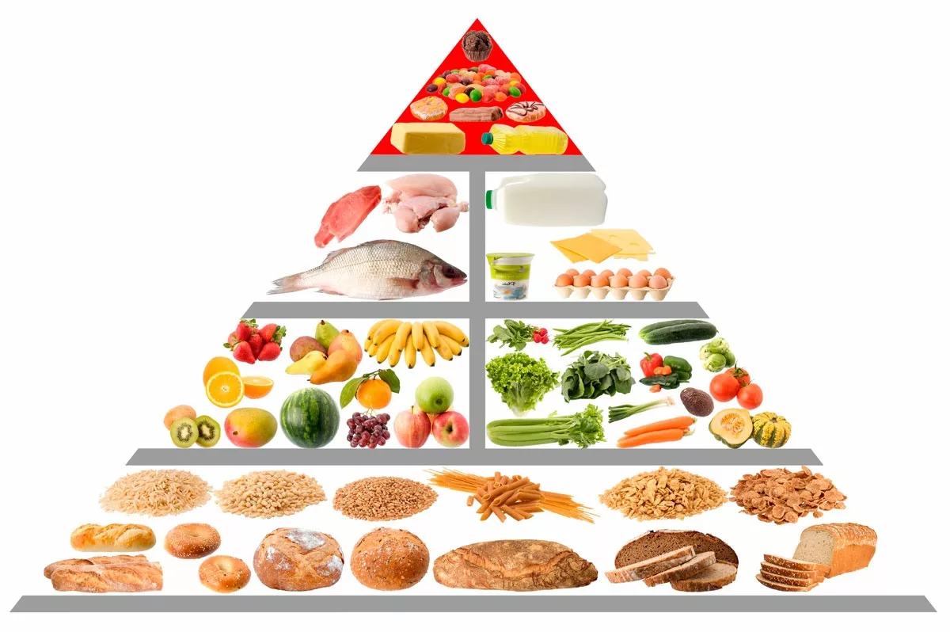Необходимы: хлеб, макароны, крупы, особенно гречневая и овсяная.

Крайне нежелательны в рационе дошкольника: копченые колбасы, консервы, жирные сорта мяса, некоторые специи: перец, горчица и другие острые приправы. Также под запретом грибы. Для улучшения вкусовых качеств лучше использовать петрушку, укроп, сельдерей, зеленый или репчатый лук, чеснок.

Из напитков предпочтительнее употреблять какао, чай некрепкий с молоком, кофейный напиток с молоком, свежеприготовленные соки, отвар шиповника. Необходимо исключить любые газированные напитки из рациона дошкольников.

В качестве сладостей рекомендуется пастила, зефир, мармелад, мед, джем, варенье. Большое значение в рационе имеет вода, т. к. без нее не могут происходить жизненные процессы. В сутки для ребенка необходимо около 1,5 л чистой воды.

Режим питания предусматривает не менее 4 приемов пищи, 3 из них должны обязательно включать горячее блюдо. При этом на долю завтрака должно приходиться приблизительно 25% суточной калорийности, на долю обеда 40%,ьполдника - 15%, ужина - 20%.

Ориентировочно в сутки ребенок 4-6 лет должен получать:

• молоко (с учетом идущего на приготовление блюд) и кисломолочные

продукты - 600 мл,

• творог - 50 г,

• сметана - 10 г,

• твердый сыр - 10 г,

• масло сливочное - 20 - 30 г (в каши и на бутерброды),

• обязательно растительное масло - 10 г (лучше в салаты, винегреты),

• мясо - 120-140 г,

• рыба - 80-100 г,

• яйцо - 1/2-1 шт.,

• сахар (с учетом кондитерских изделий) - 60-70 г,

• пшеничный хлеб - 80-100 г,

• ржаной хлеб - 40-60 г, крупы, макаронные изделия - 60 г,

• картофель - 150-200 г,

• различные овощи -300 г,

• фрукты и ягоды - 200 г.

Таким образом, если детский организм будет снабжаться всеми необходимыми витаминами и микроэлементами родители обеспечат ребенку гармоничное развитие и крепкое здоровье.

**Использованная литература:**

1. Алферова В.П. Как вырастить здорового ребенка. Л., Медицина, 2015.
2. Бутырская Е.В., Зайцева Л.М. Педагогические аспекты формирования ценностного отношения к здоровому образу жизни у детей старшего дошкольного возраста // Учитель и время. №8. 2013. С. 9-14.
3. Евдокимова Е.С. Педагогическая поддержка семьи в воспитании дошкольника. - М.:ТЦ Сфера, 2005. - 96 с.